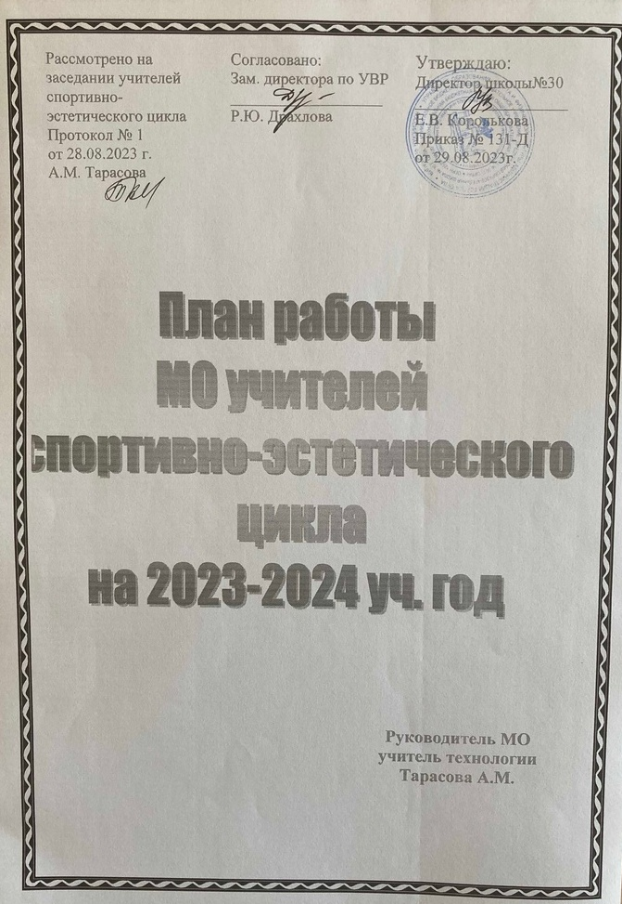

План работы
методического объединения учителей спортивно-эстетического цикла
МБОУ-СОШ №30 г.Орла
на 2023-2024 учебный год
Методическая тема: Обновление ориентиров и критериев качества образования и воспитания в условиях современной образовательной и воспитательной среды.
Цель: создание условий для непрерывного развития учительского потенциала, повышения уровня профессионального мастерства и профессиональной компетенции педагогов как фактора повышения качества образования в условиях реализации обновленных ФГОС
Методическая тема МО: Совершенствование профессиональных компетенций педагога в условиях внедрения ФГОС и повышения качества образования.
Задачи МО:
- Совершенствование методики преподавания физической культуры, технологии, основ безопасности жизнедеятельности и изобразительного искусства с целью повышения качества образования через изучение и применение новых современных педагогических технологий и взаимный обмен опытом.
- Совершенствование педагогической компетенции учителей методического объединения в области инновационного обучения в условиях реализации ФГОС.
- Повышение мотивации учащихся к изучению предметов, посредством применения инновационных технологий, участия в конкурсах, внеклассные мероприятия, индивидуальную работу.
- Совершенствование методики использования информационных технологий в урочной деятельности.
- Выявление, изучение и оценка результативности опыта членов МО; его обобщение и распространение, организация работы по распространению педагогического опыта членов МО, работа над темами по самообразованию.

Планирование работы школьного методического объединения учителей спортивно-эстетического цикла
№ заседания  (месяц) | Тема и план проведения заседания ШМО | Сроки исполнения | Ответственный
I четверть
1  (август) | Тема: "Анализ и планирование работы МО"  - Анализ работы МО за 2022-2023 учебный год.  - Утверждение плана работы МО на 2022-2023 учебный год.  - Учебная нагрузка на 2023-2024 учебный год.  - Структура рабочей программы, алгоритм составления  - Утверждение тем самообразования учителей методического объединения.  - План мероприятий на год на уровне ОУ и округа. Назначение ответственных. Планирование семейных состязаний.  - Рассмотрение и утверждение рабочих программ преподавания физкультуры, ИЗО,черчения, музыки, технологии и ОБЖ на 2023-2024 учебный год. | Август | Руководитель МО,
II четверть
2  (ноябрь) | Тема: "Анализ работы за I четверть. Повышение качества образования "  - Итоги 1 четверти.  - Итоги проведения школьного тура всероссийской олимпиады школьников по предметам ШМО.  - Отчет учителей-предметников по работе со слабоуспевающими обучающимися.  - Обсуждение вопросов по повышению качества образования по предметам ШМО:  - О качестве подготовки учащихся к сдаче норм ГТО  - Подготовка к планируемым городским и школьным мероприятиям, назначение ответственных  - Планирование открытых уроков и их взаимопосещение. | ноябрь
III четверть
3  (январь) | Тема: "Анализ работы за II четверть и 1 полугодие"  - Анализ качества знаний за 1 полугодие.  - Работа над пробелами в знаниях учащихся.  - Выполнение графика прохождения программного материала по предметам МО за 1 полугодие.  - О качестве подготовки учащихся к конкурсам и соревнованиям.  - Из опыта работы (выступление по теме самообразования)  - Подготовка к планируемым городским и школьным мероприятиям, назначение ответственных  - Разное | январь
4  (март) | Тема: "Анализ работы за III четверть"  - Итоги за III четверть.  - Из опыта работы (выступление по теме самообразования)  - Подготовка к планируемым городским и школьным мероприятиям, назначение ответственных  - Разное. | март
IV четверть
5  (май) | Тема: "Результаты работы в 2023-2024 учебном году"  - Анализ работы ШМО. Подведение итогов за 2023-2024 учебный год.  - Составление перспективного плана развития ШМО на 2024-2025 учебный год.  - Учебная нагрузка на 2024-2025 учебный год. | Май

Раздел 1. Организационно - педагогическая деятельность.
Задачи:
- повышение профессиональной культуры учителя через участие в конкурсах, семинарах, конференциях и др.
- создание условий для повышения социально-профессионального статуса учителя
- расширение творческой соревновательной деятельности учащихся; организация внеклассной работы по предметам.

№ п/п | Мероприятие | Сроки | Ответственный | Планируемый результат
1.1 | Анализ работы МО  за 2022-2023 уч.год. | Август | Руководитель МО | Отчет МО
1.2 | Составление и утверждение плана МО на 2023-2024 уч.год. | Август | Руководитель МО, учителя | План МО
1.3 | Проведение заседаний МО | 1 раз в четверть | Руководитель МО | Протоколы заседаний
1.4 | Участие в педагогических советах школы, методических семинарах, конференциях, конкурсах профессионального мастерства, мастер-классах | По плану | Руководитель МО  Члены МО | Публикации  Сборник методических материалов
1.5 | Олимпиады по предметам МО  - школьные  - дистанционные  - заочные | В течении года | Руководитель МО  Члены МО | Подготовка и участие в очных и дистанционных олимпиадах
1.6 | Участие учащихся в конкурсах и соревнованиях по предметам МО | Сентябрь-май | Руководитель МО  Члены МО | Подготовка и участие в очных и дистанционных конкурсах и соревнованиях, увеличить количество призеров
1.8 | Проведение декады методического объединения | По плану | Руководитель МО  Члены МО | Отчет, участие детей
1.9 | Мониторинг качества образования, принятие мер для его восходящего движения в течение учебного года | В конце каждой четверти | Учителя предметники | Повысить успеваемость
1.10 | Внедрение информационных технологий в организационно-педагогический процесс | Сентябрь-май | Члены МО | Методическая копилка презентаций, тестов, видеофильмов. Использование ИКТ на уроках
1.11 | Работа с молодыми специалистами | Сентябрь-май | Руководитель МО | Посещение и анализ уроков  представление опыта педагогической деятельности опытных учителей на уроках и за круглым столом

Раздел 2 Учебно-методическая деятельность.
Задачи:
- формирование банка данных педагогической информации (нормативно-правовая, научно-методическая, методическая)
- организация и проведение мониторинга обученности учащихся на основе научно-методического обеспечения учебных программ.

№ п/п | Мероприятие | Сроки | Ответственный | Планируемый результат
2.1 | Изучение нормативных документов, методических документов, рекомендаций по составлению рабочих программ, преподаванию предметов физкультуры, ИЗО,черчения, ОБЖ и технологии | Август | Руководитель МО, учителя | Методическая копилка членов МО
2.2 | Изучение и систематизация методического и программного обеспечения по предметам | В течение года | Руководитель МО  Члены МО | Методическая копилка
2.3 | Разработка рабочих программ по предмету | Июнь-август | Руководитель МО  Члены МО | Рабочие программы по предмету
2.4 | Составление планов самообразования . | Август | Члены МО | Отдельный план
2.5 | Анализ мониторинга обученности по освоению материала | В течение года | Члены МО | Протокол МО
2.6 | Изучение новых стандартов, обсуждение проблем при переходе на ФГОС третьего поколения | В течение года | Руководитель МО  Члены МО | Протокол МО

Раздел 3. Мероприятия по усвоению обязательного минимума образования по предметам спортивно-эстетического цикла
Задачи:
- обеспечение оптимальных условий для учащихся по усвоению обязательного минимума образования по предметам МО;
- повышение эффективности контроля уровня обученности.
П/п | Мероприятия | Сроки | Ответственный | Планируемый результат
3.1 | Организация и проведение контроля выполнения учебных программ, обязательного минимума содержания образования, корректирование прохождения программ по предметам | ноябрь,  декабрь, март, май | Руководитель МО, члены МО | Справка и протоколы МО
3.2 | Анализ мониторинга физического развития учащихся | Сентябрь, Май | Руководитель МО, члены МО | Справка и протоколы МО
3.3 | Анализ эффективности организации работы со слабоуспевающими и одаренными учащимися | 2-3 четверть | Руководитель МО, члены МО | Справка и протоколы МО
3.4 | Анализ качества обученности учащихся по предметам методического объединения за 1,2, 3, 4 четверти; 1 и 2 полугодие; год | По окончании четверти, полугодия, года. | Руководитель МО,  члены МО | Справка и протоколы заседаний МО
 | Мониторинг качества образования, принятие мер для его стабильности и положительной динамики | В конце каждой четверти | Руководитель МО,  члены МО | Повысить успеваемость
3.6 | Участие в работе малых педсоветов по предварительной итоговой успеваемости учащихся за четверть, полугодие | октябрь  декабрь  март  май | Члены МО | Информация

